**兼容性计划初步实现报告**

张海汀

前言：本报告将以表格的形式说明测试过程与结果，并标红未通过的测试；其他测试说明将会以前言和备注的形式表示。

### 1.安装测试

安装测试前言：软件最后提交成果仅含有源代码而未含有安装包，考虑到源代码是否能够正常编译和QT的安装等有直接关系，于是我们采用了编译成果作为自制安装包并进行了此项测试，且记能够成功运行可执行文件并能显示界面即为通过本项测试。

软件界面如图所示：

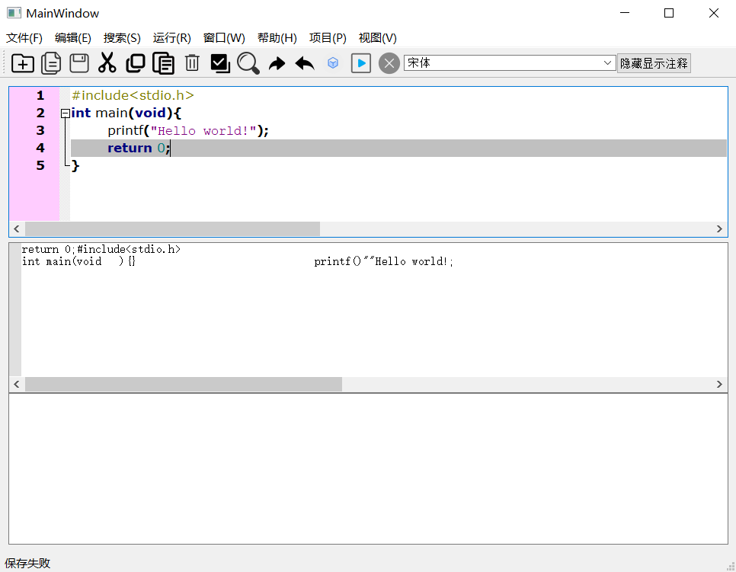

测试用例和结果如下：

|  |  |  |  |  |  |
| --- | --- | --- | --- | --- | --- |
| 测试项目 | 测试环境 | 测试时间 | 测试结果 | 预期结果 | 是否通过本项测试 |
| 软件安装 | Windows 10 | 2020/5/6 | 成功运行可执行文件并成功显示界面 | 成功运行可执行文件并成功显示界面 | 通过 |
| 软件安装 | Windows 7 | 2020/5/6 | 成功运行可执行文件并成功显示界面 | 成功运行可执行文件并成功显示界面 | 通过 |
| 软件安装 | Ubuntu 18.04.3 | 2020/5/6 | 启动时发生错误 | 成功运行可执行文件并成功显示界面 | 未通过 |

### 2.功能测试

2.1 Windows 10环境下的功能测试

|  |  |  |  |  |  |
| --- | --- | --- | --- | --- | --- |
| 测试项目 | 测试环境 | 测试时间 | 测试结果 | 预期结果 | 是否通过本项测试 |
| 文件模块 | Windows 10 | 2020/5/6 | 退出功能未通过测试，其余功能均通过 | 本模块全部项目通过测试 | 部分通过 |
| 新建 | Windows 10 | 2020/5/6 | 成功新建一个空文件 | 新建一个.c文件 | 通过 |
| 保存 | Windows 10 | 2020/5/6 | 成功通过保存路径窗口将新建的文件保存至指定路径 | 先判断是否保存，若未保存，则弹出选择保存路径的窗口；若已保存，则提示用户“已保存！”。 | 通过 |
| 成功将文件的改动保存至文件并收到提示 |
| 打开 | Windows 10 | 2020/5/6 | 成功打开指定文件 | 打开之前已经保存的文件。 | 通过 |
| 另存为 | Windows 10 | 2020/5/6 | 成功在指定路径创建新文件并将内容保存至文件 | 选择一个除开默认路径的位置保存。 | 通过 |
| 退出 | Windows 10 | 2020/5/6 | 未在文件菜单下找到退出键 | 关闭文件并退出。 | 未通过 |
| 编辑模块 | Windows 10 | 2020/5/6 | 全部项目通过测试 | 全部项目通过测试 | 通过 |
| 剪切 | Windows 10 | 2020/5/6 | 成功将选中文字放入系统剪切板和删除 | 将选中文字放入系统剪切板并删除 | 通过 |
| 复制 | Windows 10 | 2020/5/6 | 成功将选中文字放入系统剪切板 | 将选中文字放入系统剪切板 | 通过 |
| 粘贴 | Windows 10 | 2020/5/6 | 成功将系统剪切板当前文字放入编辑器中 | 将系统剪切板当前文字放入编辑器中 | 通过 |
| 删除 | Windows 10 | 2020/5/6 | 成功删除选中文字 | 删除选中文字 | 通过 |
| 搜索模块 | Windows 10 | 2020/5/6 | 本模块只有查找功能通过测试 | 本模块全部项目均通过测试 | 部分通过 |
| 查找 | Windows 10 | 2020/5/6 | 成功打开查找窗口 | 打开查找窗口，可查找代码中的指定字符串，若找到，则将字符串标记并显示，否则提示查找失败。 | 通过 |
| 成功找到所有匹配的字符串 |
| 对于不存在的字符串成功提示失败，且区分大小写 |
| 下一个 | Windows 10 | 2020/5/6 | 点击之后无事发生 | 找到下一个查找的字符段。 | 未通过 |
| 上一个 | Windows 10 | 2020/5/6 | 无事发生 | 找到上一个查找的字符段。 | 未通过 |
| 替换 | Windows 10 | 2020/5/6 | 没有找到替换键 | 打开替换窗口，将所有指定A字符段换成B字符段 | 未通过 |
| 运行模块 | Windows 10 | 2020/5/6 | 全部项目均未通过测试 | 全部项目均通过测试 | 未通过 |
| 编译 | Windows 10 | 2020/5/6 | 弹出提示框“已保存”并b编译器显示消息“compile success!”，文件目录下出现了一个.txt文件 | 打开编译窗口，可对代码进行编译。 | 未通过 |
| 运行 | Windows 10 | 2020/5/6 | 看起来无事发生 | 打开运行窗口，可直接运行代码。 | 未通过 |
| 编译并运行 | Windows 10 | 2020/5/6 | 看起来无事发生 | 运行已编译的代码。 | 未通过 |
| 窗口模块 | Windows 10 | 2020/5/6 | 全部项目均未通过测试 | 全部项目均通过测试 | 未通过 |
| 关闭 | Windows 10 | 2020/5/6 | 无事发生 | 关闭编译器 | 未通过 |
| 全屏 | Windows 10 | 2020/5/6 | 无事发生 | 编译器全屏显示 | 未通过 |
| 帮助模块 | Windows 10 | 2020/5/6 | 全部项目均未通过测试 | 全部项目均通过测试 | 未通过 |
| 关于我们 | Windows 10 | 2020/5/6 | 无事发生 | 弹出窗口并显示开发者信息 | 未通过 |

2.2 Windows 7环境下的功能测试

|  |  |  |  |  |  |
| --- | --- | --- | --- | --- | --- |
| 测试项目 | 测试环境 | 测试时间 | 测试结果 | 预期结果 | 是否通过本项测试 |
| 文件模块 | Windows 10 | 2020/5/6 | 退出功能未通过测试，其余功能均通过 | 本模块全部项目通过测试 | 部分通过 |
| 新建 | Windows 10 | 2020/5/6 | 成功新建一个空文件 | 新建一个.c文件 | 通过 |
| 保存 | Windows 10 | 2020/5/6 | 成功通过保存路径窗口将新建的文件保存至指定路径 | 先判断是否保存，若未保存，则弹出选择保存路径的窗口；若已保存，则提示用户“已保存！”。 | 通过 |
| 成功将文件的改动保存至文件并收到提示 |
| 打开 | Windows 10 | 2020/5/6 | 成功打开指定文件 | 打开之前已经保存的文件。 | 通过 |
| 另存为 | Windows 10 | 2020/5/6 | 成功在指定路径创建新文件并将内容保存至文件 | 选择一个除开默认路径的位置保存。 | 通过 |
| 退出 | Windows 10 | 2020/5/6 | 未在文件菜单下找到退出键 | 关闭文件并退出。 | 未通过 |
| 编辑模块 | Windows 10 | 2020/5/6 | 全部项目通过测试 | 全部项目通过测试 | 通过 |
| 剪切 | Windows 10 | 2020/5/6 | 成功将选中文字放入系统剪切板和删除 | 将选中文字放入系统剪切板并删除 | 通过 |
| 复制 | Windows 10 | 2020/5/6 | 成功将选中文字放入系统剪切板 | 将选中文字放入系统剪切板 | 通过 |
| 粘贴 | Windows 10 | 2020/5/6 | 成功将系统剪切板当前文字放入编辑器中 | 将系统剪切板当前文字放入编辑器中 | 通过 |
| 删除 | Windows 10 | 2020/5/6 | 成功删除选中文字 | 删除选中文字 | 通过 |
| 搜索模块 | Windows 10 | 2020/5/6 | 本模块只有查找功能通过测试 | 本模块全部项目均通过测试 | 部分通过 |
| 查找 | Windows 10 | 2020/5/6 | 成功打开查找窗口 | 打开查找窗口，可查找代码中的指定字符串，若找到，则将字符串标记并显示，否则提示查找失败。 | 通过 |
| 成功找到所有匹配的字符串 |
| 对于不存在的字符串成功提示失败，且区分大小写 |
| 下一个 | Windows 10 | 2020/5/6 | 点击之后无事发生 | 找到下一个查找的字符段。 | 未通过 |
| 上一个 | Windows 10 | 2020/5/6 | 无事发生 | 找到上一个查找的字符段。 | 未通过 |
| 替换 | Windows 10 | 2020/5/6 | 没有找到替换键 | 打开替换窗口，将所有指定A字符段换成B字符段 | 未通过 |
| 运行模块 | Windows 10 | 2020/5/6 | 全部项目均未通过测试 | 全部项目均通过测试 | 未通过 |
| 编译 | Windows 10 | 2020/5/6 | 弹出提示框“已保存”并b编译器显示消息“compile success!”，文件目录下出现了一个.txt文件 | 打开编译窗口，可对代码进行编译。 | 未通过 |
| 运行 | Windows 10 | 2020/5/6 | 闪过一个黑框，应该是控制台界面，然后无事发生，即使在代码中加入system("pause")也不能阻止黑框消失 | 打开运行窗口，可直接运行代码。 | 未通过 |
| 编译并运行 | Windows 10 | 2020/5/6 | 看起来无事发生 | 运行已编译的代码。 | 未通过 |
| 窗口模块 | Windows 10 | 2020/5/6 | 全部项目均未通过测试 | 全部项目均通过测试 | 未通过 |
| 关闭 | Windows 10 | 2020/5/6 | 无事发生 | 关闭编译器 | 未通过 |
| 全屏 | Windows 10 | 2020/5/6 | 无事发生 | 编译器全屏显示 | 未通过 |
| 帮助模块 | Windows 10 | 2020/5/6 | 全部项目均未通过测试 | 全部项目均通过测试 | 未通过 |
| 关于我们 | Windows 10 | 2020/5/6 | 无事发生 | 弹出窗口并显示开发者信息 | 未通过 |

### 3.升级测试

软件只有一个版本，无法进行升级测试

### 4.卸载测试

软件没有提供卸载工具且不产生缓存，无法进行卸载测试

### 5.其他测试

在测试过程中我们发现了一些需求文档的功能未在测试计划中列出，另一些功能已经被实现但是没有在需求文档中列出，我们计划在之后的时间完成此部分功能的测试。

在需求文档但不在测试计划中的功能有：

|  |  |  |
| --- | --- | --- |
| 规格 | 功能 | 描述 |
| 模块 | 多文件标签区 | 可以拖动标签之间的相对位置，可以拖出标签使文件浮于界面上方，可以在标签上右键使用文件功能，该区恒固定于代码编译区上方。 |
| 模块 | 代码编译区 |  |
| 项目 | 关键词识别和补全 | 输入代码后会对字母组合进行判断，如果是关键词会给出提示，按enter键即可补全。 |
| 项目 | 括号补全 | 输入前括号后会自动补全后括号并将光标置于两个括号中间。 |
| 项目 | 编译区面积自动调整 | 代码编译区大小会随着程序窗口大小自动调整。 |
| 项目 | 行数标识 | 左侧有行数标识。 |
| 模块 | 状态栏 |  |
| 项目 | 显示 | 显示光标当前所在的行数与列数。 |
| 显示当前文件大小。 |
| 显示当前文件的属性，是可读还是读写状态 |

不在需求文档中的功能有：

如图，菜单栏下方的图形按钮：



字体调节

隐藏/显示注释

### 6.备注

测试用例为附件中的hello.c文件和world.c文件，均能通过gcc正常编译和运行。

